EXP-009

Disponibilidad de la cotización ante la caída de Open Finance
Resultados, análisis y conclusión del experimento (HU10.1.3)
Curso | ISIS-2212 · Arquitecturas de software robustas
Caso | Solventa · Fase 2 (microservicios)
Estudiante | Melanie Giovanna Valle Benavides
Escenario de calidad | HU10.1.3 · Disponibilidad · caída de una dependencia externa
Fecha | 12 de noviembre de 2026
Repositorio | Rama Solventa_Microservicios · carpeta docs/HU10.1.3-Giovanna/

Borrador para revisión. Los números salen de las cuatro corridas guardadas en docs/HU10.1.3-Giovanna/resultados/. Los textos resaltados en amarillo son datos que debes completar o confirmar (la lista está en el Anexo E).

1. Resumen
Se validó que el journey de cotización de Solventa mantiene su disponibilidad cuando el proveedor externo Open Finance falla. La decisión arquitectónica bajo prueba combina, en el microservicio de Perfilamiento, un timeout de 120 ms, un circuit breaker, un bulkhead de 10 conexiones y una degradación elegante (perfil en caché de Redis o, si no existe, un perfil por defecto conservador).
Se ejecutaron 4 corridas de 20 minutos a 10 TPS (≈ 11.994 cotizaciones cada una) en AWS, con dos configuraciones —A (línea base, solo timeout) y B (con las tácticas)— y dos tipos de falla de Open Finance: error 503 y latencia de 2 segundos. Durante 10 minutos de cada corrida el proveedor estuvo caído o lento.
Resultados principales:
- B-503 (con tácticas, error 503): disponibilidad en la falla 100,00 % (0 fallos de 5.995), circuito abierto en 1,10 s; p95 en la falla 39 ms.
- B-lento (con tácticas, latencia de 2 s): disponibilidad en la falla 100,00 % (0 fallos de 5.992), circuito abierto en 1,15 s; p95 en la falla 67 ms.
- A-503 (sin tácticas, error 503): disponibilidad en la falla 0,00 % (5.996 fallos de 5.996); p95 en la falla 30 ms.
- A-lento (sin tácticas, latencia de 2 s): disponibilidad en la falla 0,00 % (5.992 fallos de 5.992); p95 en la falla 159 ms.
Veredicto: la hipótesis se confirma. Con las tácticas (configuración B) la cotización se mantuvo en 100 % de disponibilidad durante la falla, con detección del circuito en poco más de 1 segundo, y sin ellas (configuración A) la disponibilidad durante la falla fue prácticamente nula.

2. Contexto y escenario de calidad
Solventa es una aseguradora digital cuyo precio de cotización depende de señales financieras que entrega un tercero, Open Finance. El caso exige que la caída de una dependencia externa no detenga la venta (disponibilidad del journey ≥ 99,9 %, caso §6.3), con un presupuesto de latencia de 120 ms por dependencia y un timeout duro de 700 ms (§6.1), y una cotización con p95 ≤ 250 ms (§6.1).

2.1 Escenario de calidad (ASR)
Elemento | Valor
Historia de usuario | HU10.1.3 · Yo como SRE quiero que la caída de una dependencia externa no detenga la venta, para mantener la disponibilidad del journey
Fuente | Equipos de desarrollo (SRE/Dev)
Estímulo | Caída (error 503) o lentitud (2 s) de una dependencia externa: Open Finance
Artefacto | Microservicios Cotización y Perfilamiento (llamada a Open Finance)
Ambiente | Falla: Open Finance caído o lento, con carga de 10 TPS (≈ 600 cotizaciones/min)
Respuesta | La venta continúa: la cotización responde con un perfil en caché o por defecto
Medida | Disponibilidad ≥ 99,9 % durante la falla (≈ 43,8 min de caída al mes) · detección del fallo ≤ 5 s (5000 ms) · p95 de la cotización ≤ 250 ms
Tabla 1. ASR del experimento. [[Confirmar que Hélix muestre exactamente estos valores: ambiente = falla, TPS = 10, detección = 5000 ms, artefacto con los microservicios nombrados]]

2.2 Hipótesis de diseño
Si implementamos en Perfilamiento un timeout de 120 ms y un circuit breaker sobre la llamada a Open Finance, un pool de conexiones exclusivo (bulkhead de 10 conexiones) para esa dependencia y degradación elegante (perfil en caché en Redis o, si no existe, un perfil por defecto conservador), entonces el journey de cotización mantendrá una disponibilidad ≥ 99,9 % con Open Finance caído, el circuito se abrirá en ≤ 5 s y la cotización conservará un p95 ≤ 250 ms y un p99 ≤ 500 ms con el circuito abierto.
Se refuta si la disponibilidad durante la falla es < 99,9 % (más de 6 fallos por cada 6.000 solicitudes), si el circuito tarda > 5 s en abrir en cualquiera de las tareas de Perfilamiento, o si el p95 de la cotización supera 250 ms (o el p99 supera 500 ms) con el circuito abierto.

3. Diseño del experimento

3.1 Arquitectura bajo prueba
La petición de un socio recorre una cadena síncrona de microservicios; la dependencia externa está al final:
Cliente / socio → API Gateway → Cotización → Perfilamiento → Open Finance (mock), con Perfilamiento apoyado en Redis (caché de perfiles) y cada servicio con su base de datos. El API Gateway y Cotización no cambian entre configuraciones; solo Perfilamiento activa o desactiva las tácticas.
- Cotización → Perfilamiento: REST con timeout de 200 ms, mayor que el de abajo y menor que el p95 objetivo (cadena de timeouts 120 < 200 < 250 ms).
- Perfilamiento → Open Finance: REST con timeout de 120 ms.
- Open Finance se simula con un mock compartido con el experimento EXP-007, con endpoints para inyectar la falla (/admin/fail: modos ok, error503, lento2s).

3.2 Tácticas y patrones
Categoría | Táctica | Implementación | Qué sostiene del ASR
Detectar | Timeout hacia Open Finance (120 ms) | open_finance.py · _consultar | Presupuesto de latencia por dependencia; es la base de la detección ≤ 5 s
Detectar | Timeout Cotización → Perfilamiento (200 ms) | cotizacion/app/main.py · PERFILAMIENTO_TIMEOUT_S | Mantiene acotado el p95 de la cotización
Detectar | Eventos y estado del circuito | /admin/open-finance/estado; logs evento=CIRCUITO y evento=DEGRADADO en CloudWatch | Mide detección y recuperación
Recuperar | Circuit breaker (50 % de fallos en las últimas 10 llamadas; abierto 30 s; 3 llamadas de prueba) | CircuitBreaker en open_finance.py (estado por proceso) | Detección ≤ 5 s; deja de esperar a un proveedor caído
Recuperar | Degradación elegante: perfil en caché (≤ 24 h) o perfil por defecto conservador | _degradar, Redis (ElastiCache) | Disponibilidad ≥ 99,9 %: la venta continúa
Prevenir | Bulkhead (pool de 10 conexiones exclusivo) | BoundedSemaphore + límite del cliente HTTP | Una caída no agota los recursos del servicio
Prevenir | Readiness independiente de Open Finance (solo verifica Redis) | Endpoint /ready y health check del ALB | La caída del proveedor no retira las tareas del balanceador
Prevenir | Inyección de fallas (chaos engineering) | mock-open-finance · /admin/fail | Valida el escenario de forma controlada
Tabla 2. Tácticas por categoría, con su trazabilidad al ASR.

3.3 Configuraciones comparadas
 | A · línea base | B · con tácticas
OPEN_FINANCE_ENABLED | true | true
CIRCUIT_BREAKER_ENABLED | false | true
Timeout hacia Open Finance | 120 ms | 120 ms
Circuit breaker, bulkhead, caché y perfil por defecto | No | Sí
Comportamiento ante un fallo del proveedor | La petición falla (HTTP 502) | Se responde con caché o perfil por defecto
Tabla 3. Las dos configuraciones se controlan solo con variables de entorno de Perfilamiento (flags).

3.4 Carga, datos y procedimiento
- Carga: 10 TPS constantes (10 usuarios, cada uno con 1 petición por segundo y desfasados entre sí), 20 minutos por corrida, POST /v1/cotizaciones a través del ALB.
- Datos: 1.000 clientes sintéticos con identificadores deterministas. 800 (80 %) tienen su perfil precargado en la caché; 200 (20 %) no, para ejercitar el perfil por defecto. La caché se limpia y se recalienta antes de cada corrida.
- Fallas inyectadas: error 503 inmediato, o respuesta con 2 segundos de latencia.
Fases de cada corrida:
- Fase 1 · normal (min 0–5). Open Finance responde en ≈ 50 ms. Solo se consultan los clientes con caché.
- Fase 2 · falla (min 5–15). El script tumba el mock. Se consultan los 1.000 clientes, de modo que el 20 % sin caché ejercite el perfil por defecto.
- Fase 3 · recuperación (min 15–20). El script restaura el mock y se observa el cierre del circuito.
Antes de medir se hace un calentamiento de 30 peticiones que no cuentan, para abrir las conexiones entre servicios: sin él, las primeras peticiones simultáneas superan los 120 ms por abrir conexiones nuevas y no por las tácticas. El orden de las corridas fue B-503, B-lento, A-503 y A-lento; para pasar de B a A solo se cambió el flag CIRCUIT_BREAKER_ENABLED y se redesplegó Perfilamiento.

3.5 Infraestructura
Componente | Detalle
Plataforma | AWS Academy (Learner Lab) · región us-east-1 · ECS Fargate
api-gateway (NestJS) | 2 tareas · 0,25 vCPU / 0,5 GB
cotizacion (FastAPI) | 2 tareas · 1 worker por tarea · PERFILAMIENTO_TIMEOUT_S=0.2
perfilamiento (FastAPI) | 2 tareas · 1 worker por tarea (el circuit breaker es por proceso) · flags de las tácticas
mock-open-finance (FastAPI) | 1 tarea
Balanceador | 1 ALB público con reglas por ruta; health check de Perfilamiento en /ready
Datos | RDS PostgreSQL 18 (db.t3.micro; cotizacion_db y perfilamiento_db) · ElastiCache Redis 7.1 (cache.t3.micro, 1 nodo, sin cifrado en tránsito)
Generador de carga | EC2 t3.small en la misma VPC · Locust 2.32
Tabla 4. Recursos desplegados.

3.6 Métricas y criterios de aceptación
Métrica | Cómo se mide | Criterio
Disponibilidad en la fase de falla | Cotizaciones exitosas (HTTP 200/201 con precio) / total de la fase | ≥ 99,9 % (≤ 0,1 % de fallos)
Tiempo de detección | Falla inyectada (hora del mock) → primer estado ABIERTO, en la última de las dos tareas | ≤ 5 s
Latencia p95 y p99 | Por fase, desde la hora de envío hasta la respuesta | p95 ≤ 250 ms · p99 ≤ 500 ms
Origen de las respuestas degradadas | Contadores de Perfilamiento: caché vs. perfil por defecto | Informativo (≈ 80 / 20 esperado)
Tiempo de recuperación | Restauración del mock → circuito CERRADO | Informativo

3.7 Software desarrollado
- services/perfilamiento/app/open_finance.py: cliente de Open Finance con timeout, circuit breaker, bulkhead, caché y perfil por defecto, detrás de flags.
- services/mock-open-finance/: mock compartido con inyección de fallas y contadores por cliente.
- docs/HU10.1.3-Giovanna/experimento/: preparar_datos.py, locustfile.py (carga y fases) y analizar.py (métricas).

4. Resultados
Se presentan las 4 corridas y su comparación. Cada corrida reunió ≈ 11.994 solicitudes. Los datos crudos (requests.csv, estado_final.json, resumen.json) están en docs/HU10.1.3-Giovanna/resultados/<corrida>/.

4.1 Comparación general
Métrica | B-503 | B-lento | A-503 | A-lento
Disponibilidad total | 99,958 % | 99,975 % | 49,987 % | 49,908 %
Disponibilidad en la fase de falla | 100,00 % | 100,00 % | 0,00 % | 0,00 %
Fallos en la fase de falla | 0 de 5.995 | 0 de 5.992 | 5.996 de 5.996 | 5.992 de 5.992
Criterio ≤ 0,1 % de fallos | Cumple | Cumple | No cumple | No cumple
p95 en la fase de falla | 39 ms | 67 ms | 30 ms | 159 ms
p99 en la fase de falla | 134 ms | 155 ms | 102 ms | 234 ms
Detección del circuito | 1,10 s | 1,15 s | — | —
Recuperación (circuito cerrado) | 3,0 s | 8,3 s | — | —
Desde caché / perfil por defecto | 78,9 / 21,1 % | 80,7 / 19,3 % | — | —
Fallos fuera de la fase de falla | 5 | 3 | 3 | 14
Tabla 5. Comparación de las corridas. Verde = cumple la meta; rojo = no la cumple.
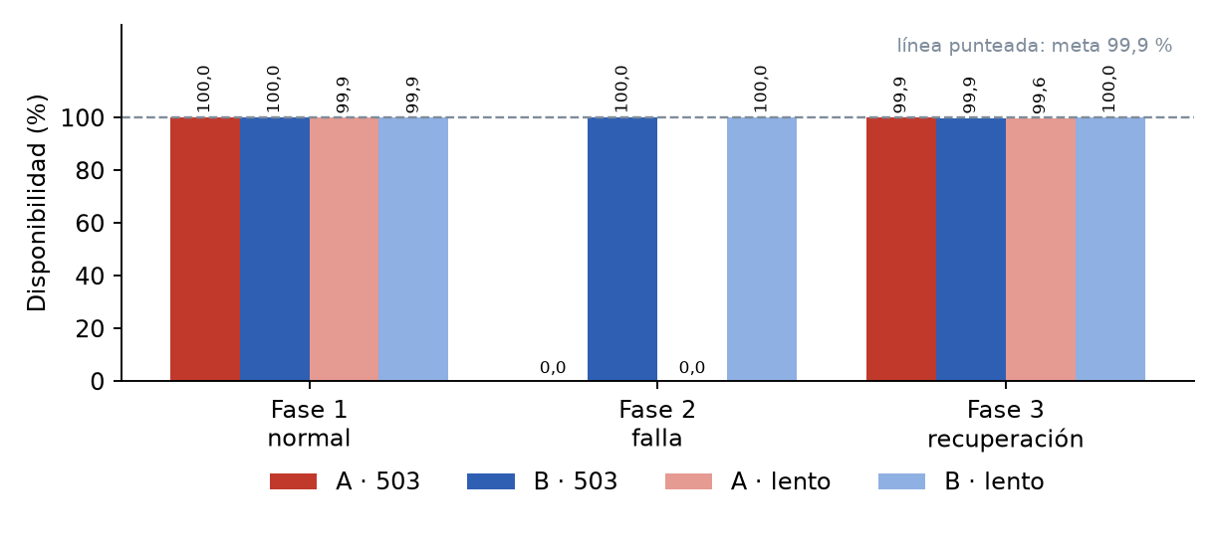
Figura 1. Disponibilidad por fase en las cuatro corridas.
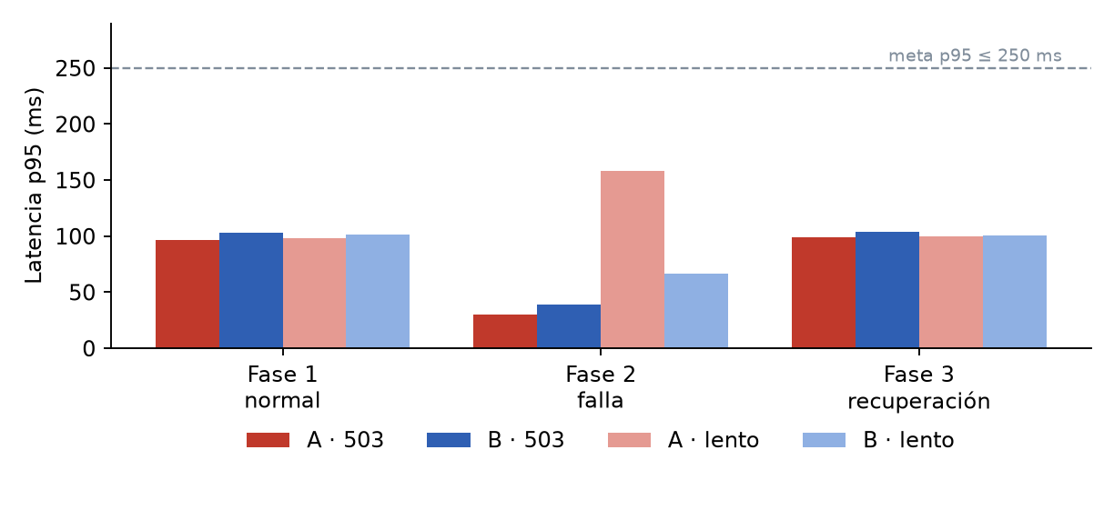
Figura 2. Latencia p95 por fase. Una latencia baja con 0 % de disponibilidad no es un buen resultado: en A las peticiones fallan rápido.

4.3 Corrida B-503: B · con tácticas · Open Finance responde error 503
Fase | Solicitudes | Fallos | Disponibilidad | p95 (ms) | p99 (ms)
1 · normal | 2.997 | 1 | 99,967 % | 103,4 | 211,2
2 · falla | 5.995 | 0 | 100,000 % | 39,1 | 134,0
3 · recuperación | 3.002 | 4 | 99,867 % | 103,9 | 206,3
Total | 11.994 | 5 | 99,958 %
Tabla 7. Resultados por fase de la corrida B-503.
Criterio de la fase de falla (≤ 0,1 % de fallos): 0 fallos, máximo permitido 5 → CUMPLE.
Tiempo de detección (falla → circuito abierto en la última tarea): 1,102 s; por tarea: 0,703 s y 1,102 s. Recuperación (restauración → circuito cerrado): 3,02 s.
Origen de las respuestas degradadas: 78,9 % desde la caché y 21,1 % con el perfil por defecto.
Fallos fuera de la fase de falla: 5 (todas con HTTP 502 y latencia entre 215 ms y 291 ms).
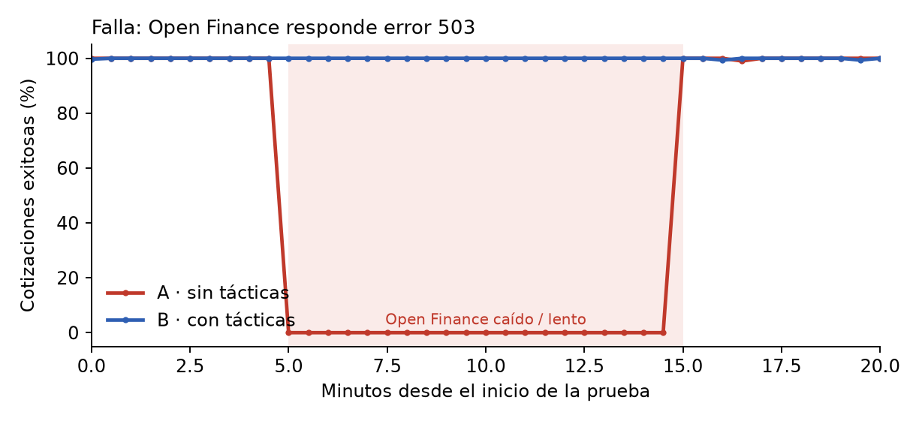
Figura. Disponibilidad por ventana de 30 s: A (sin tácticas) frente a B (con tácticas), con Open Finance respondiendo error 503. La zona sombreada es la falla.

4.4 Corrida B-lento: B · con tácticas · Open Finance responde en 2 s
Fase | Solicitudes | Fallos | Disponibilidad | p95 (ms) | p99 (ms)
1 · normal | 2.998 | 3 | 99,900 % | 101,5 | 202,6
2 · falla | 5.992 | 0 | 100,000 % | 66,7 | 155,2
3 · recuperación | 3.004 | 0 | 100,000 % | 101,0 | 179,3
Total | 11.994 | 3 | 99,975 %
Tabla 8. Resultados por fase de la corrida B-lento.
Criterio de la fase de falla (≤ 0,1 % de fallos): 0 fallos, máximo permitido 5 → CUMPLE.
Tiempo de detección (falla → circuito abierto en la última tarea): 1,151 s; por tarea: 0,854 s y 1,151 s. Recuperación (restauración → circuito cerrado): 8,32 s.
Origen de las respuestas degradadas: 80,7 % desde la caché y 19,3 % con el perfil por defecto.
Fallos fuera de la fase de falla: 3 (todas con HTTP 502 y latencia entre 237 ms y 334 ms).
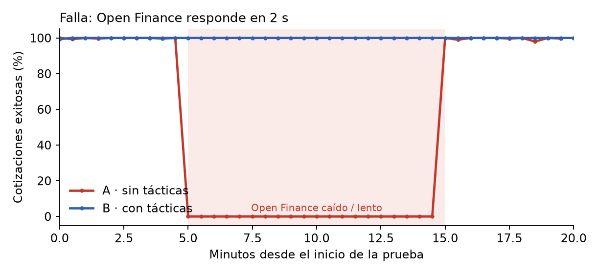
Figura. Disponibilidad por ventana de 30 s: A (sin tácticas) frente a B (con tácticas), con Open Finance respondiendo en 2 s. La zona sombreada es la falla.

4.5 Corrida A-503: A · sin tácticas · Open Finance responde error 503
Fase | Solicitudes | Fallos | Disponibilidad | p95 (ms) | p99 (ms)
1 · normal | 2.998 | 0 | 100,000 % | 96,7 | 164,5
2 · falla | 5.996 | 5.996 | 0,000 % | 30,3 | 102,4
3 · recuperación | 3.001 | 3 | 99,900 % | 99,3 | 171,5
Total | 11.995 | 5.999 | 49,987 %
Tabla 9. Resultados por fase de la corrida A-503.
Criterio de la fase de falla (≤ 0,1 % de fallos): 5.996 fallos, máximo permitido 5 → NO CUMPLE.
Esta configuración no tiene circuit breaker, caché ni perfil por defecto, así que no hay tiempo de detección ni de recuperación del circuito ni respuestas degradadas.
Fallos fuera de la fase de falla: 3 (todas con HTTP 502 y latencia entre 301 ms y 349 ms).

4.6 Corrida A-lento: A · sin tácticas · Open Finance responde en 2 s
Fase | Solicitudes | Fallos | Disponibilidad | p95 (ms) | p99 (ms)
1 · normal | 2.998 | 3 | 99,900 % | 98,5 | 167,6
2 · falla | 5.992 | 5.992 | 0,000 % | 158,5 | 233,9
3 · recuperación | 3.000 | 11 | 99,633 % | 100,1 | 209,9
Total | 11.990 | 6.006 | 49,908 %
Tabla 10. Resultados por fase de la corrida A-lento.
Criterio de la fase de falla (≤ 0,1 % de fallos): 5.992 fallos, máximo permitido 5 → NO CUMPLE.
Esta configuración no tiene circuit breaker, caché ni perfil por defecto, así que no hay tiempo de detección ni de recuperación del circuito ni respuestas degradadas.
Fallos fuera de la fase de falla: 14 (todas con HTTP 502 y latencia entre 214 ms y 373 ms).

4.7 Comportamiento del circuit breaker (B-503)
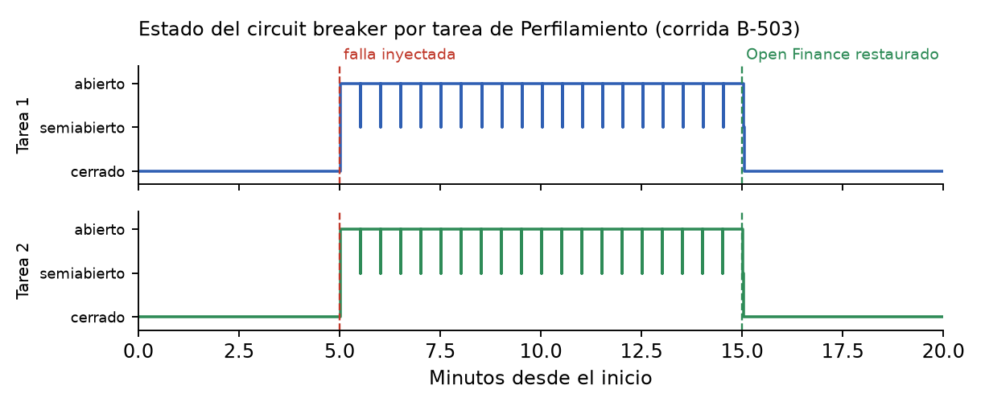
Figura. Estado del circuit breaker en cada tarea de Perfilamiento durante la corrida B-503.
Durante la falla el circuito de cada tarea alterna entre abierto y semiabierto aproximadamente cada 30 s (41 y 41 transiciones en cada tarea): en cada intento la llamada de prueba falla porque Open Finance sigue caído y el circuito vuelve a abrirse. Al restaurar el proveedor, las llamadas de prueba responden bien y el circuito se cierra.

Origen de las respuestas degradadas
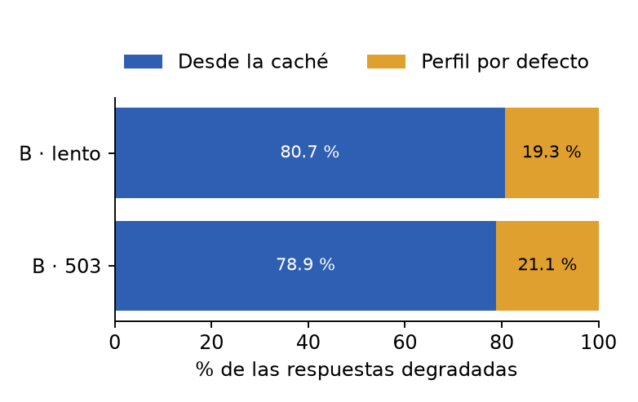
Figura. De dónde salieron las respuestas durante la degradación (configuración B).

5. Análisis de resultados

5.1 Criterios de aceptación
Criterio | Meta | B-503 | B-lento | A-503 | A-lento
Disponibilidad en la falla | ≥ 99,9 % | Cumple | Cumple | No cumple | No cumple
Detección del circuito | ≤ 5 s | Cumple | Cumple | n/a | n/a
p95 de la cotización en la falla | ≤ 250 ms | Cumple | Cumple | Cumple | Cumple
p99 de la cotización en la falla | ≤ 500 ms | Cumple | Cumple | Cumple | Cumple
Tabla. Cumplimiento de los criterios del experimento por corrida (fase de falla).

5.2 Efecto de las tácticas: configuración A frente a B
Sin las tácticas, la disponibilidad durante la falla fue prácticamente nula (0,00 % (A-503) y 0,00 % (A-lento)): cada cotización llega a Open Finance, no obtiene respuesta a tiempo y falla con HTTP 502, porque el journey depende en serie del proveedor y hereda su caída. Con las tácticas fue de 100,00 % (B-503) y 100,00 % (B-lento).
La diferencia se explica por tres mecanismos que actúan en cadena. (1) El timeout impide que los hilos de Perfilamiento queden esperando al proveedor. (2) El circuit breaker deja de llamarlo cuando la mitad de las últimas 10 llamadas falla, así que la espera desaparece y se corta la cascada hacia Cotización. (3) La degradación devuelve un perfil guardado o uno por defecto, de modo que Open Finance sale de la cadena crítica: la venta continúa.
La caída total y la lentitud se comportan igual con las tácticas porque el timeout de 120 ms convierte una respuesta de 2 segundos en un fallo detectado en 120 ms. Eso es relevante para el segundo estímulo del escenario (la dependencia lenta): la latencia de la cotización no se dispara.

5.3 Latencia
En B, el p95 de la fase de falla (39 ms en B-503 y 67 ms en B-lento) es menor que el de la fase normal, porque con el circuito abierto Perfilamiento ya no hace la llamada remota: responde con un dato local. Todas las corridas cumplen p95 ≤ 250 ms y p99 ≤ 500 ms en la fase de falla. En A, la latencia también es baja, pero porque las peticiones fallan rápido; esa latencia no debe interpretarse como un buen desempeño.

5.4 Detección y recuperación
La detección fue de 1,10 s (B-503) y 1,15 s (B-lento), frente a la meta de 5 s. Es corta porque el circuito se evalúa por tarea con ventana de 10 llamadas y cada tarea recibe ≈ 5 TPS con un solo worker: 5 fallos se acumulan en ≈ 1 s. Por eso el diagrama de procesos fija 1 worker por tarea: con más procesos por tarea, la ventana de cada circuito tardaría más en llenarse.
El tiempo de recuperación depende del momento del ciclo (30 s abierto) en que se restaura el proveedor, así que varía entre prácticamente inmediato y ≈ 30 s; es una métrica informativa.

5.5 Calidad de la respuesta degradada
Durante la falla ≈ 80 % de las respuestas salió de la caché y ≈ 20 % del perfil por defecto, como se diseñó. En el prototipo, la prima de Cotización se calcula con el *score* guardado en la base de Perfilamiento; las señales de Open Finance degradadas (caché o por defecto) no alteran el precio. Por tanto, el perfil por defecto "conservador" demuestra el mecanismo de disponibilidad, pero su efecto actuarial en la prima no está validado.

5.6 Fallos aislados fuera de la fase de falla
Aparecieron pocas solicitudes fallidas fuera de la fase de falla (B-503: 5; B-lento: 3; A-503: 3; A-lento: 14). Todas son HTTP 502 con latencias de 214 ms a 373 ms, es decir, por encima del timeout de 200 ms de Cotización hacia Perfilamiento, y casi siempre agrupados en el tiempo (hasta 6 peticiones casi simultáneas). Ocurrieron con Open Finance sano o en la transición de la prueba, por lo que no son consecuencia de su caída; son compatibles con picos breves de latencia de las tareas de 0,25 vCPU. No afectan al criterio, que se mide en la fase de falla (donde las corridas B tuvieron cero fallos), y el total de B sigue sobre 99,9 %. No se pudo comprobar la causa exacta.

5.7 Trazabilidad entre el ASR, las tácticas y la evidencia
Medida del ASR | Táctica que la sostiene | Evidencia
Disponibilidad ≥ 99,9 % en la falla | Degradación (caché y perfil por defecto) + circuit breaker | Tabla 5: con tácticas 100,00 % (B-503) y 100,00 % (B-lento); sin tácticas 0,00 % (A-503) y 0,00 % (A-lento)
Detección ≤ 5 s | Timeout de 120 ms + circuit breaker (ventana de 10, 50 %) | Tabla 5: 1,10 s (B-503) y 1,15 s (B-lento); Figura del circuito
p95 ≤ 250 ms | Timeout en cada salto + circuito abierto (sin llamada remota) | Figura 2 y Tabla 5
La falla no se propaga | Bulkhead + readiness independiente de Open Finance | Los 2 destinos del ALB permanecen *healthy* durante la falla

5.8 Decisión arquitectónica que sustenta
El experimento respalda la decisión de aislar la dependencia externa dentro de Perfilamiento con tácticas de resiliencia (timeout, circuit breaker, bulkhead y degradación elegante), en lugar de dejar que el journey de cotización dependa en serie de Open Finance. [Vincular a un ADR en Hélix si el equipo lo crea: el experimento aún no tiene ADRs asociados.]

6. Limitaciones y amenazas a la validez
- Una sola repetición por configuración. No hay intervalos de confianza; las diferencias entre A y B son tan grandes que no dependen de la variación, pero las cifras finas (p95, recuperación) son de una muestra.
- Mock en vez del proveedor real. La latencia normal (≈ 50 ms) y las fallas son simuladas; un proveedor real tiene comportamientos más variados.
- Entorno de laboratorio. AWS Academy, tareas de 0,25 vCPU y generador de carga dentro de la misma VPC (latencia de red mínima). Los picos de latencia de las tareas pequeñas explican los fallos aislados.
- Redis de un solo nodo. No se probó su caída ni la de una zona de disponibilidad: la caché es parte de la táctica de degradación.
- Carga de 10 TPS (≈ 600/min), cercana a la base del caso (500/min); no se probó el escalado ante campañas (hasta 50.000/min).
- Caché de hasta 24 h frente a la revocación de consentimiento (≤ 5 min, HU3.2.1). Un perfil en caché de un cliente que revocó podría usarse mientras Open Finance esté caído. La mitigación (invalidar la entrada al revocar) no se probó aquí.
- El perfil por defecto no altera la prima en el prototipo (ver 5.5).
- Circuito por proceso. Cada tarea de Perfilamiento tiene su propio estado del circuit breaker; con más procesos por tarea el comportamiento cambiaría.
- Medición. Calentamiento previo de 30 peticiones sin medir; los tiempos de detección y recuperación se toman de la hora del mock y de los servidores, no de la del generador de carga.

7. Conclusión
La hipótesis se confirma. En las dos fallas probadas (caída 503 y lentitud de 2 s), la configuración con tácticas mantuvo la disponibilidad de la cotización por encima del 99,9 % durante la falla (100 % en ambas), detectó el fallo en ≈ 1 s (meta ≤ 5 s) y conservó p95 ≤ 250 ms. La línea base sin tácticas falló en prácticamente todas las cotizaciones de esa misma fase. El escenario de calidad HU10.1.3 queda cubierto con evidencia medida.
Recomendaciones:
- Invalidar la entrada de la caché cuando se revoque el consentimiento del cliente, para no contradecir HU3.2.1.
- Desplegar Redis con réplica (Multi-AZ) y probar su caída: es parte de la ruta de degradación.
- Alertar sobre los eventos evento=CIRCUITO (apertura y reapertura sostenida) para que el equipo SRE sepa que se está operando degradado.
- Revisar el timeout de 200 ms de Cotización hacia Perfilamiento o aumentar la CPU de las tareas, para eliminar los picos de latencia que generan 502 aislados.
- Repetir cada corrida al menos tres veces y probar picos de carga mayores que 10 TPS.
- Si el perfil por defecto debe influir en el precio, definir con Actuaría su efecto en la prima.

Anexo A. Evidencias y enlaces
Evidencia | Ubicación | Estado
Resultados de las 4 corridas | docs/HU10.1.3-Giovanna/resultados/{A1,A2,B1,B2}/ (requests.csv, estado_final.json, resumen.json, resumen.md) | Guardados
Código de las tácticas y del mock | services/perfilamiento/app/open_finance.py y services/mock-open-finance/ | En el repo
Scripts del experimento | docs/HU10.1.3-Giovanna/experimento/ | En el repo
Logs de CloudWatch (eventos del circuito) | Grupo /ecs/exp009/perfilamiento | Verificar que sigan disponibles
Video de la ejecución (≤ 8 min) | [URL del video] | Pendiente
URL de este informe en Hélix (Informe externo) | [URL del PDF en el repositorio] | Pendiente
Capturas de la consola de AWS | Anexo F de este informe y docs/HU10.1.3-Giovanna/evidencias/ | Incluidas

Fechas de las corridas (hora UTC; Colombia = UTC − 5): B-503: 2026-11-12 06:37 · B-lento: 2026-11-12 07:05 · A-503: 2026-11-12 07:43 · A-lento: 2026-11-12 08:04.

Anexo B. Reproducibilidad
Desde la EC2 de carga, con el sistema desplegado en AWS (las IP son las privadas de las dos tareas de Perfilamiento):
cd ~/exp
bash correr.sh B1 error503 <IP_TAREA_1> <IP_TAREA_2> # con tácticas, error 503
bash correr.sh B2 lento2s <IP_TAREA_1> <IP_TAREA_2> # con tácticas, latencia 2 s
# CIRCUIT_BREAKER_ENABLED=false en Perfilamiento y redespliegue; luego:
bash correr.sh A1 error503 <IP_TAREA_1> <IP_TAREA_2> # sin tácticas, error 503
bash correr.sh A2 lento2s <IP_TAREA_1> <IP_TAREA_2> # sin tácticas, latencia 2 s

correr.sh prepara los 1.000 clientes y limpia la caché (preparar_datos.py), lanza 20 minutos de carga con las tres fases (locustfile.py) y calcula las métricas (analizar.py).

Anexo C. Ajustes hechos tras el feedback de la profesora
- ASR: el ambiente describe la condición real (falla) con su carga en TPS; el tiempo de detección del ASR (5000 ms) coincide con el criterio del experimento (≤ 5 s); el artefacto nombra los microservicios que se comunican.
- Diagrama de componentes: sin bases de datos ni Redis, sin réplicas ni zonas (eso va en despliegue).
- Diagrama de procesos: sin ambiente de ejecución, con los almacenes como recursos compartidos fuera de los grupos, componentes asignados de negocio y número de workers definido (1 por tarea).
- Diagrama de despliegue: sin los nodos "OTRO" del final; con el mock de Open Finance dentro del cluster y la EC2 de carga. [Confirmar que los diagramas finales quedaron actualizados]

Anexo D. Uso de herramientas de IA
[Revisar y ajustar según lo que exija el curso.] Se usó el asistente Claude (Anthropic) como apoyo para: revisar la coherencia del ASR y del diseño del experimento, escribir el código del mock, de open_finance.py y de los scripts de carga y análisis, desplegar la infraestructura por línea de comandos y redactar el borrador de este informe. Los resultados provienen de las corridas ejecutadas en AWS; las cifras de este documento se calcularon directamente de los archivos de resultados.

Anexo E. Lista de pendientes antes de entregar
 | Pendiente
☐ | Completar la URL del video y pegarla en Hélix (Resultados y análisis → Enlaces y evidencias → + Agregar evidencia).
☐ | Guardar este informe como PDF en docs/HU10.1.3-Giovanna/ y pegar su URL en Hélix (Informe externo).
☐ | Confirmar en Hélix los valores del ASR (ambiente = falla, TPS = 10, detección = 5000 ms, artefacto con los microservicios).
☐ | Confirmar que los tres diagramas quedaron actualizados con el feedback.
☐ | Revisar el apartado de uso de IA (Anexo D) según los requisitos del curso.
☐ | Revisar el veredicto (apartado 1 y 7) y quitar los textos resaltados en amarillo.

Anexo F. Capturas de la consola de AWS (us-east-1)
Evidencia del montaje desplegado para el experimento. Los archivos originales están en docs/HU10.1.3-Giovanna/evidencias/.
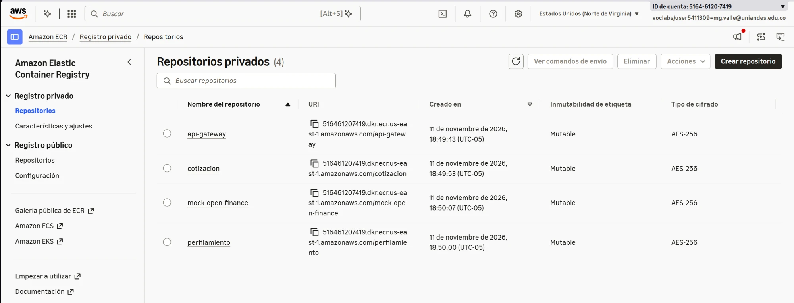
Figura F1. Amazon ECR: los 4 repositorios de imágenes (api-gateway, cotizacion, mock-open-finance, perfilamiento).
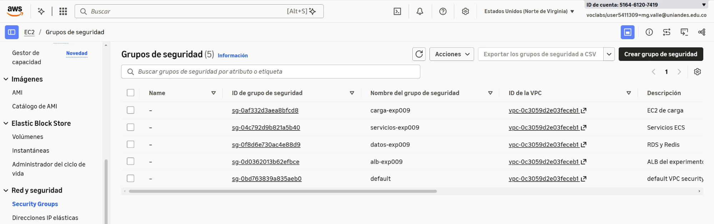
Figura F2. Grupos de seguridad por capa: carga, servicios, datos (RDS y Redis) y ALB.
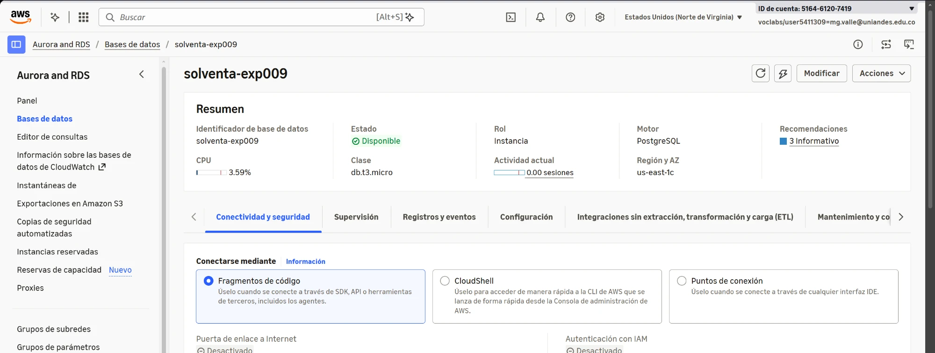
Figura F3. Amazon RDS PostgreSQL (db.t3.micro) en estado Disponible.
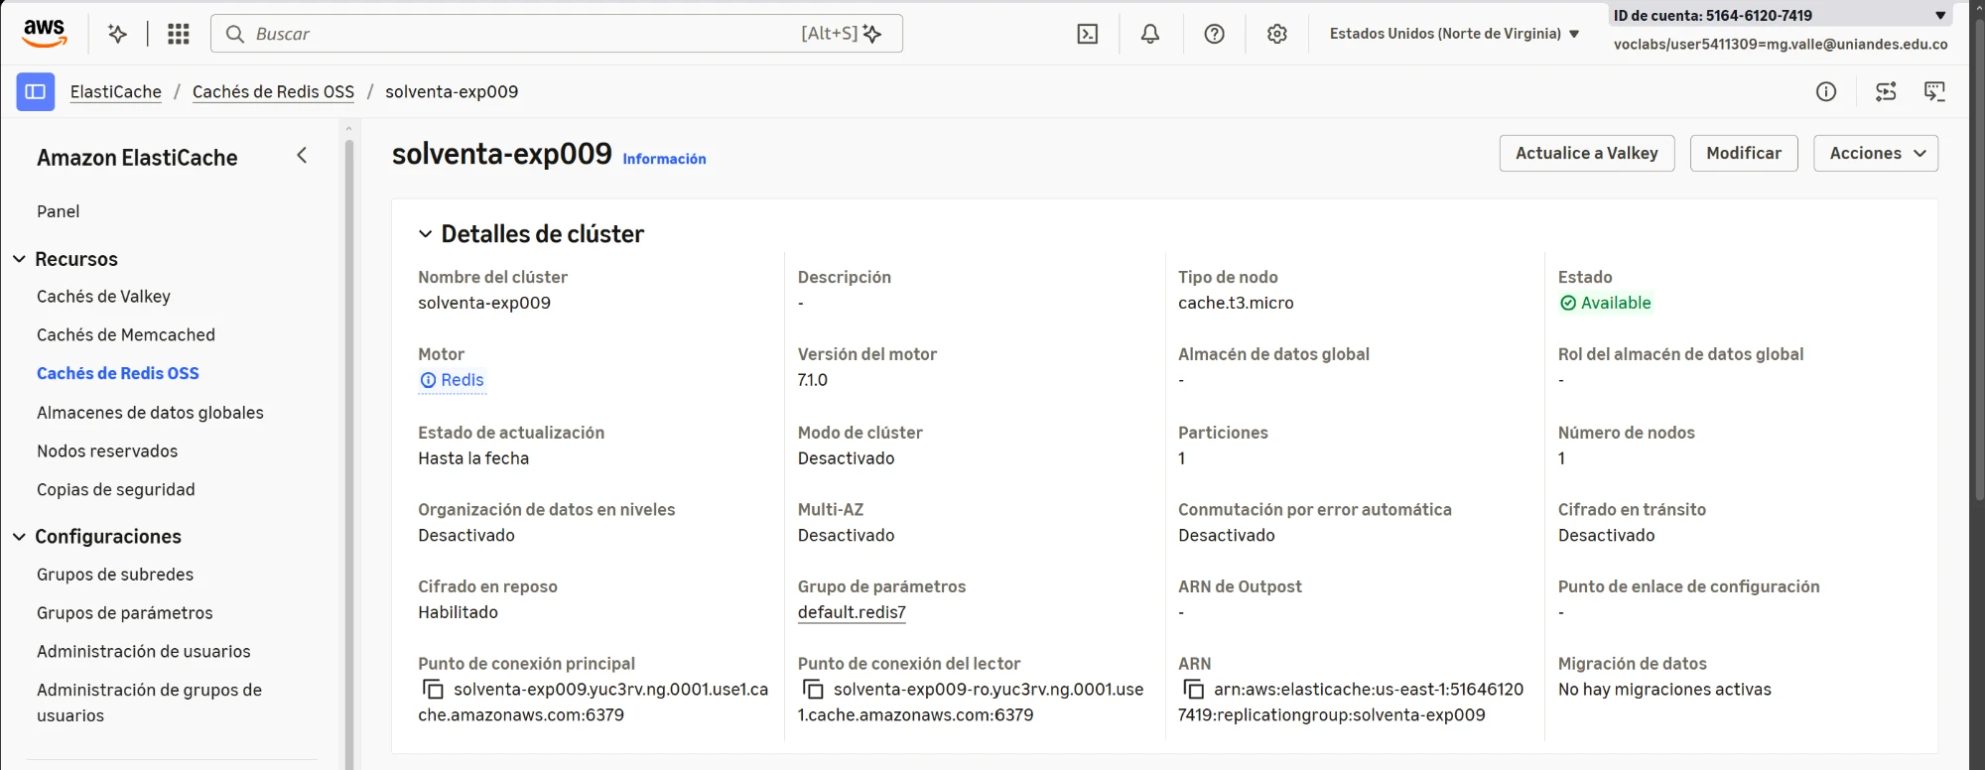
Figura F4. ElastiCache Redis (cache.t3.micro, 1 nodo) en estado Available; es la caché de perfiles.
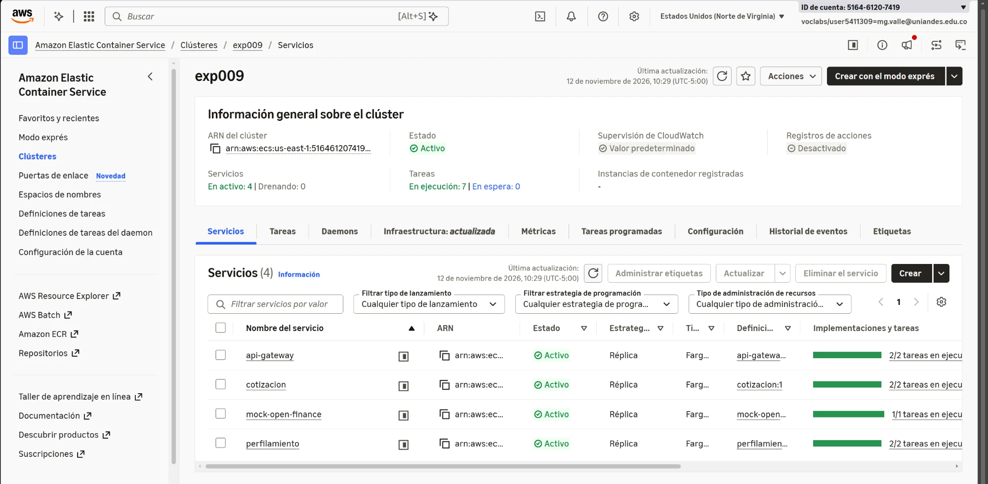
Figura F5. Cluster ECS exp009 (Fargate): 4 servicios activos, 7 tareas en ejecución (gateway 2, cotización 2, perfilamiento 2, mock 1).
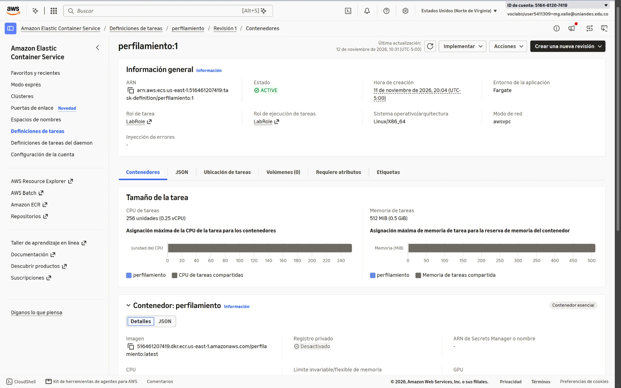
Figura F6a. Definición de tarea de Perfilamiento, revisión 1: configuración B, con tácticas (`CIRCUIT_BREAKER_ENABLED=true`, `OPEN_FINANCE_ENABLED=true`; 0,25 vCPU, 512 MiB).
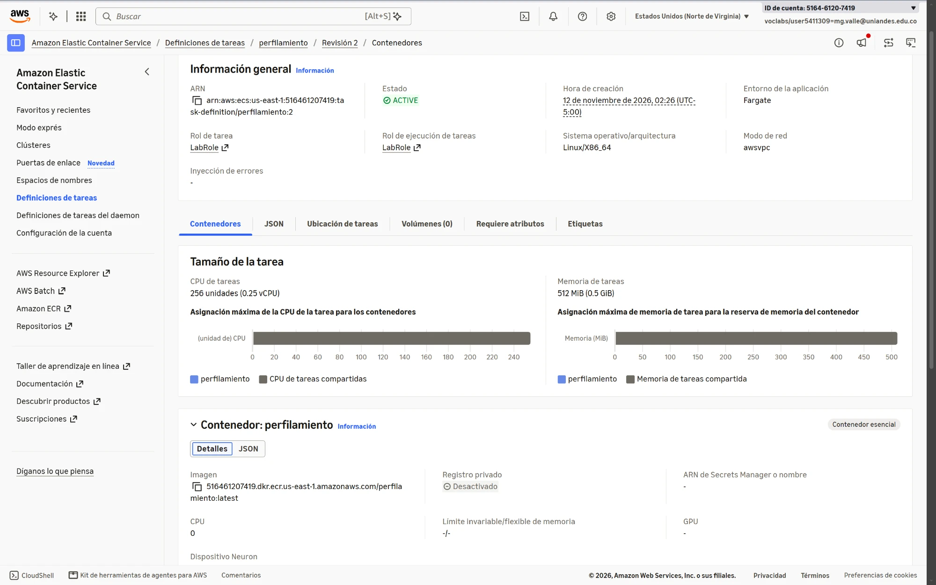
Figura F6b. Definición de tarea de Perfilamiento, revisión 2: configuración A, sin tácticas (`CIRCUIT_BREAKER_ENABLED=false`, `OPEN_FINANCE_ENABLED=true`).
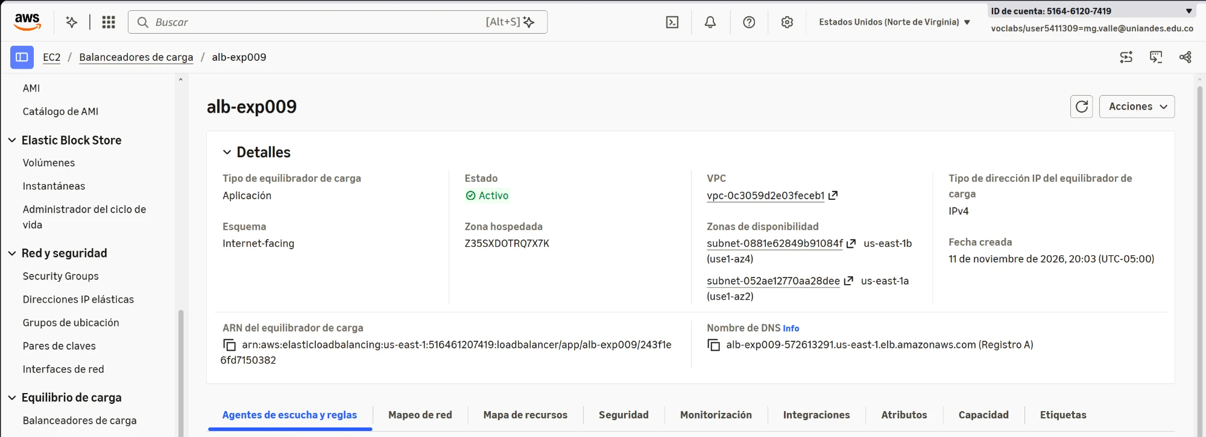
Figura F7. Application Load Balancer alb-exp009 (público, dos zonas de disponibilidad).
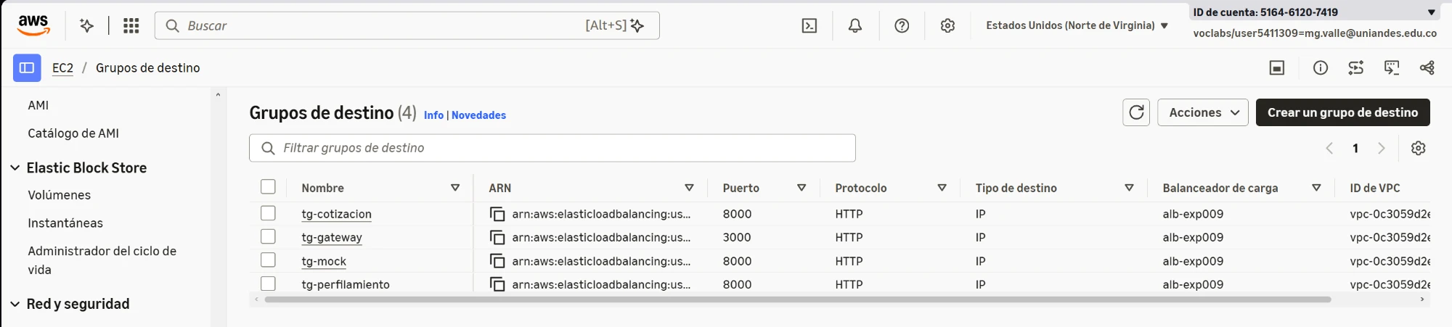
Figura F8a. Los 4 grupos de destino del ALB (puertos 8000 y 3000).
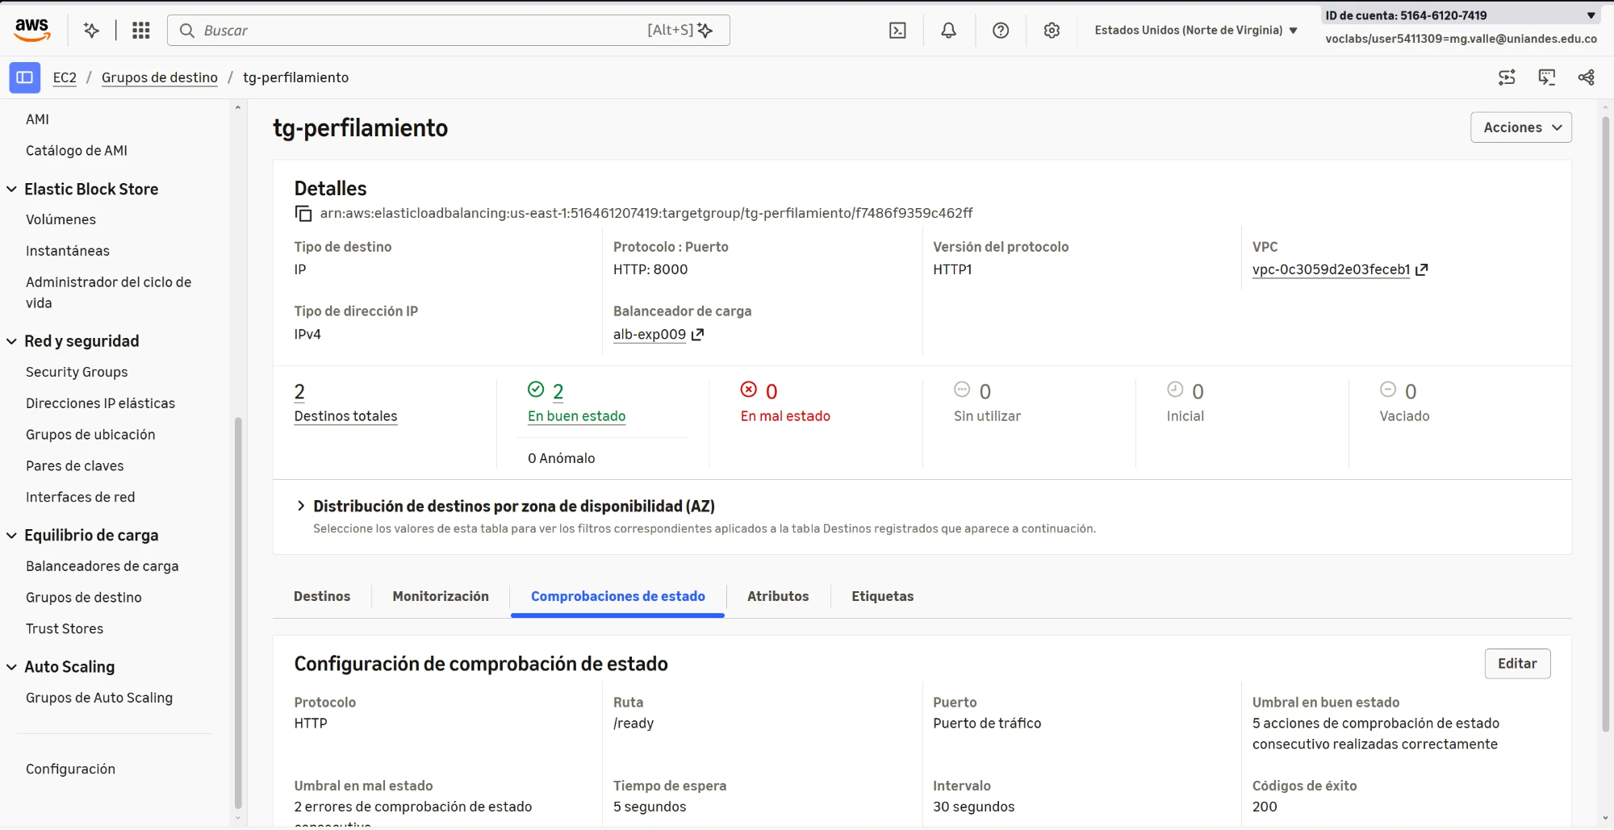
Figura F8b. Grupo de destino de Perfilamiento: 2 destinos en buen estado; health check en `/ready`, que solo depende de Redis.
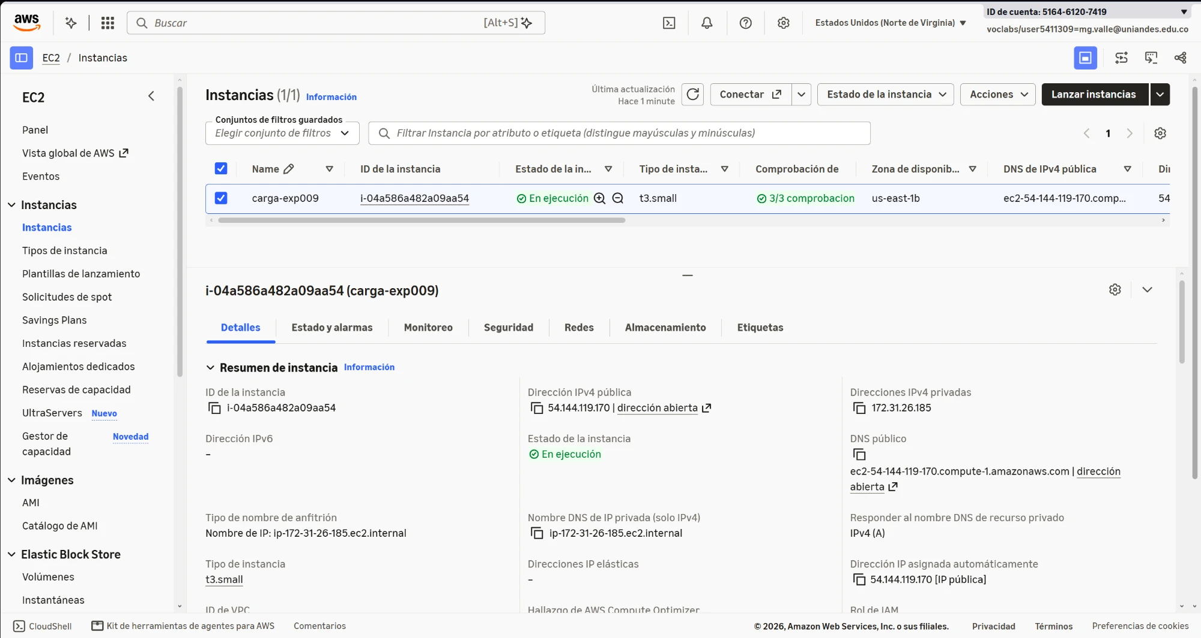
Figura F9. EC2 de carga (t3.small) en ejecución; desde ahí corre Locust.
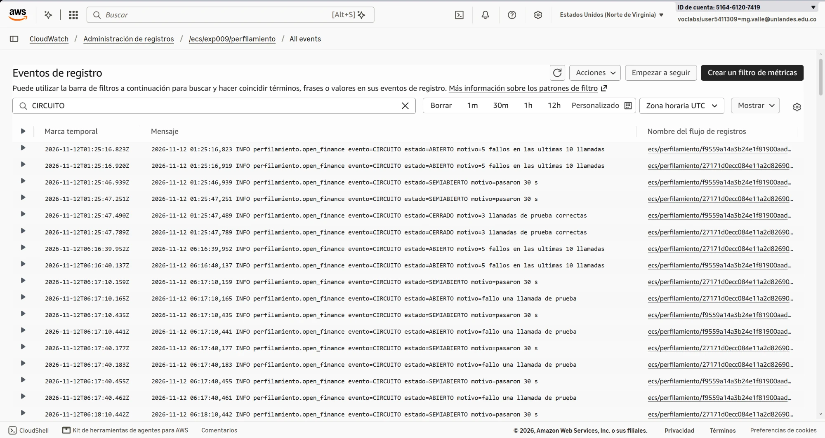
Figura F10. CloudWatch Logs de Perfilamiento filtrado por CIRCUITO: transiciones ABIERTO, SEMIABIERTO y CERRADO del circuit breaker en las dos tareas.

